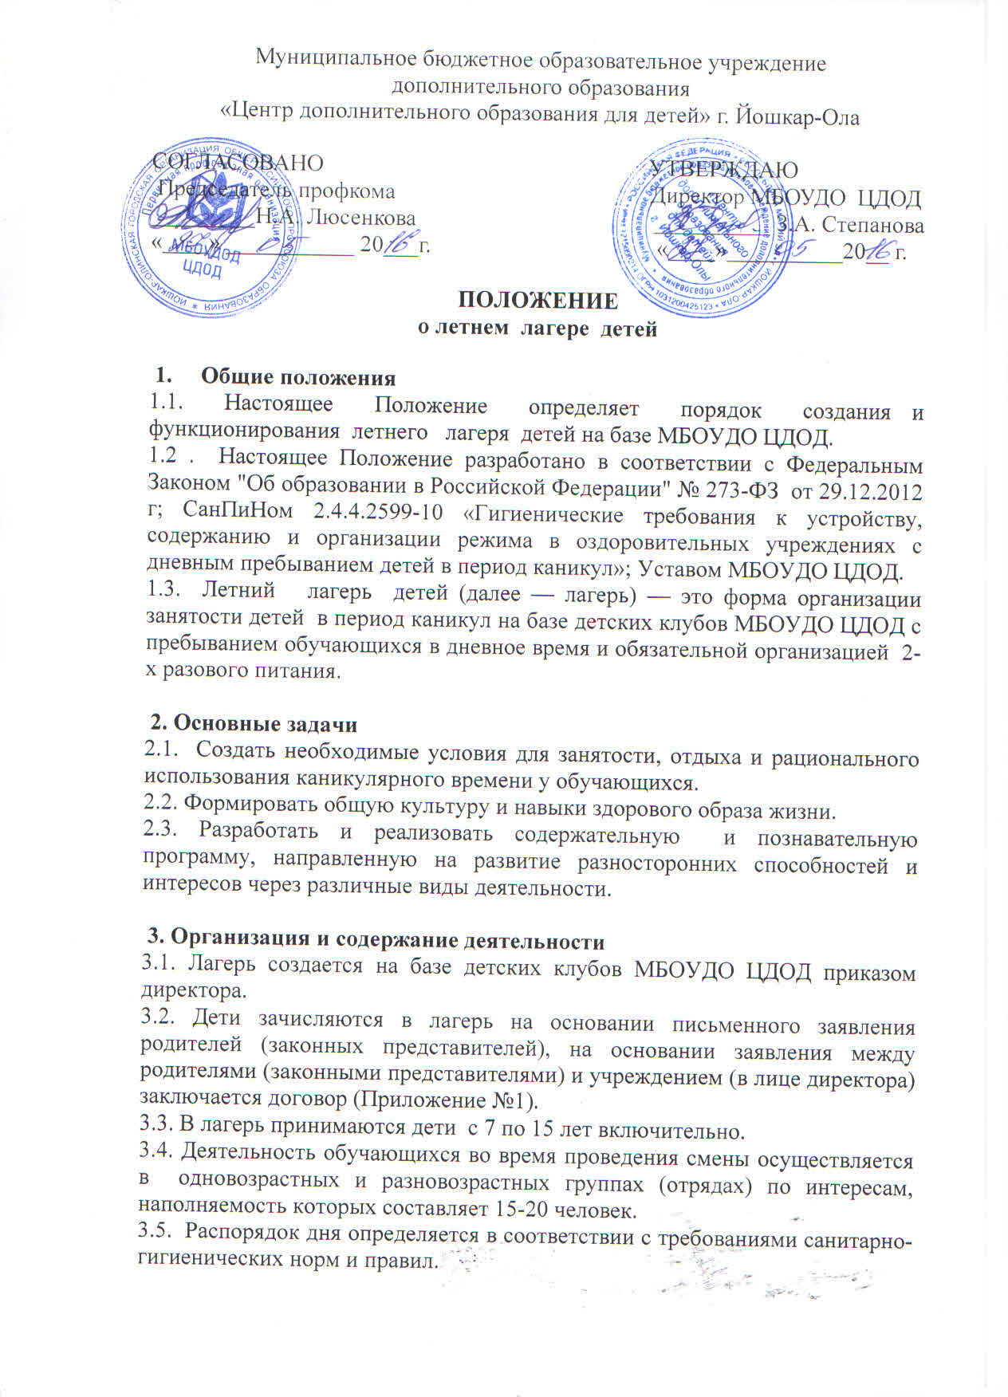
3.6. Помещение, сооружения и инвентарь, необходимые для функционирования лагеря, передаются начальнику лагеря во временное пользование в период работы лагеря администрацией МБОУДО ЦДОД.
3.7. Лагерь функционирует в период летних каникул с 4 по 15 июля 2016г.
3.8. Педагогический коллектив лагеря самостоятельно определяет программу деятельности лагеря, распорядок дня в соответствии с требованиями санитарно-гигиенических норм и правил, техники безопасности, несет ответственность за сохранность имущества.
3.9. Главным в содержании деятельности лагеря является практическая отработка знаний, умений и навыков по одному из направлений: интеллектуальное, творческое, спортивное, экологическое, краеведческое, социально-педагогическое.
3.10. Содержание работы лагеря строится на принципах демократии и гуманизма, развития инициативы и самостоятельности, привития норм здорового образа жизни.

4. Кадровое обеспечение
4.1. Состав сотрудников лагеря утверждается директором.
4.2. Общее руководство лагерем осуществляет начальник лагеря, назначенный приказом директора.
Приказом директора МБОУДО ЦДОД назначаются старшие воспитатели, воспитатели отрядов из числа педагогических работников учреждения.
4.3. Начальник лагеря:
· издает приказы, распоряжения;
· разрабатывает и утверждает должностные инструкции;
· осуществляет связь с культурно-просветительными и спортивными учреждениями; проводит инструктаж с персоналом по ТБ, ПБ, профилактике травматизма;
· составляет график выхода на работу персонала;
· обеспечивает жизнедеятельность лагеря;
· ведет учетную документацию, отчитывается о деятельности лагеря;
· имеет право требовать от персонала, обучающихся, их законных представителей соблюдения правил внутреннего распорядка лагеря.
4.4. К педагогической деятельности в лагере допускаются лица, имеющие высшее или среднее профессиональное образование, отвечающие требованиям квалификационных характеристик, определенных для соответствующих педагогических работников.
4.5. Каждый работник должен иметь личную медицинскую книжку установленного образца, в которую вносятся результаты медицинских обследований и лабораторных исследований, сведения о перенесенных инфекционных заболеваниях, профилактических прививках, отметки о прохождении профессиональной гигиенической подготовки и аттестации.
4.6. Обязанности, ответственность и права начальника лагеря и педагогического состава определяются должностными инструкциями.
4.7. Начальник лагеря, старшие воспитатели, воспитатели осуществляют воспитательную деятельность по плану работы лагеря. проводят мероприятия, следят за соблюдением режима дня, правил безопасного поведения, правил пожарной безопасности.
4.8. Курирует работу лагеря заместитель директора.

5. Охрана жизни и здоровья детей
5.1. Администрация и персонал лагеря несут ответственность за неисполнение или ненадлежащее исполнение возложенных на него должностных обязанностей.
5.2. Начальник лагеря, старшие воспитатели, воспитатели несут ответственность за жизнь и здоровье детей во время их пребывания в лагере.
5.3. Педагогические сотрудники, работающие в лагере, и дети должны строго соблюдать дисциплину, режим дня, план воспитательной работы, технику безопасности и правила пожарной безопасности.
5.4. Начальник лагеря проводит вводный, первичный, целевой, внеплановый инструктажи с работниками лагеря, воспитатели – с обучающимися лагеря под личную роспись инструктируемого.
5.5. В лагере действует план эвакуации на случай пожара и чрезвычайных ситуаций.
5.6. Питание обучающихся организуется в столовой МБОУ «Средняя общеобразовательная школа № 6 г. Йошкар-Олы» по согласованию с органами Роспотребнадзора и органами управления образования.
5.7. Организация мероприятий, экскурсий производится на основании соответствующих инструкций, приказа начальника лагеря.

6. Финансовое обеспечение
6.1. Лагерь содержится за счет родительских средств, добровольных пожертвований физических и юридических лиц.
6.2. На предоставление услуги по содержанию летнего лагеря отдыха обучающихся составляется калькуляция.
6.3. Начальник лагеря контролирует правильность и целесообразность расходования денежных средств. После закрытия смены лагеря подводит итоги финансовой деятельности.

ПРИНЯТО
на заседании педагогического совета
протокол от 26.05.2016 г. № 4

